JOBSHEET03
Nama:Vandi Raditya Firmansyah
Kelas: TI-1C
No Absen: 29

Percobaan 1
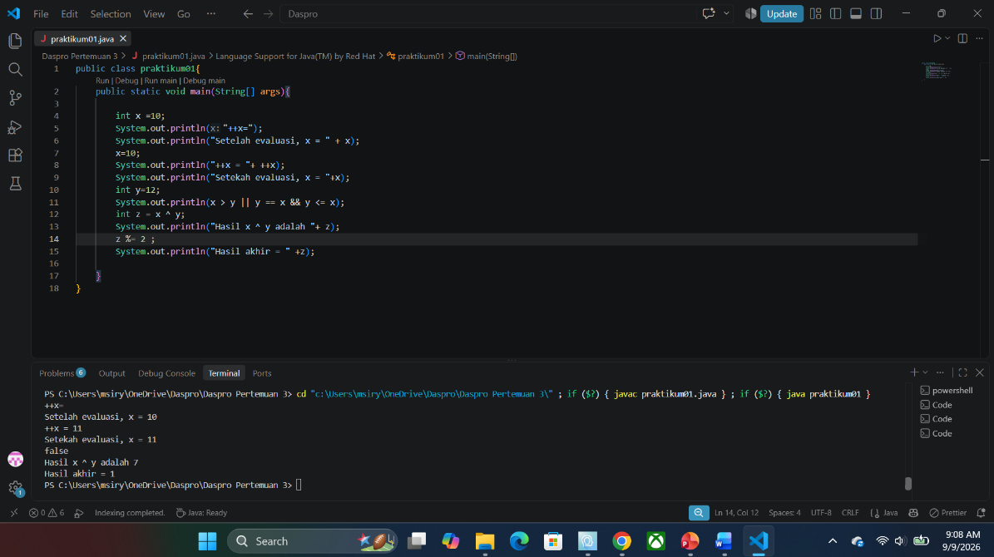
- Jelaskan menurut pendapat Anda perbedaan antara x++ dan ++x ?
X++ nilai x digunakan terlebih dahulu untuk proses yang sedang berjalan lalu ditambah 1
++X nilai x ditambah 1 terlebih dahulu baru nilai x digunakan
- Berapa hasil dari int z = x ^ y; , silakan dilakukan perhitungan secara manual!
X=11
Y=12
Angka 11 dalam biner = 0000 1011
Angka 12 dalam biner = 0000 1100
XOR ( ^ )
0 0 0 0 0 1 1 1 --> (Nilai z)
Bit ke-1: 1 ^ 0 = 1 (Berbeda)
Bit ke-2: 1 ^ 0 = 1 (Berbeda)
Bit ke-3: 0 ^ 1 = 1 (Berbeda)
Bit ke-4: 1 ^ 1 = 0 (Sama)
Sisa bit di depannya semuanya 0 ^ 0 = 0

Konversi Hasil Biner ke Desimal
Ubah biner 0000 0111 kembali ke angka desimal:
(1*2^2) + (1* 2^1) + (1*2^0) = 4 + 2 + 1 = 7
Jadi, hasil akhir dari int z = 11 ^ 12 adalah 7

Percobaan 2

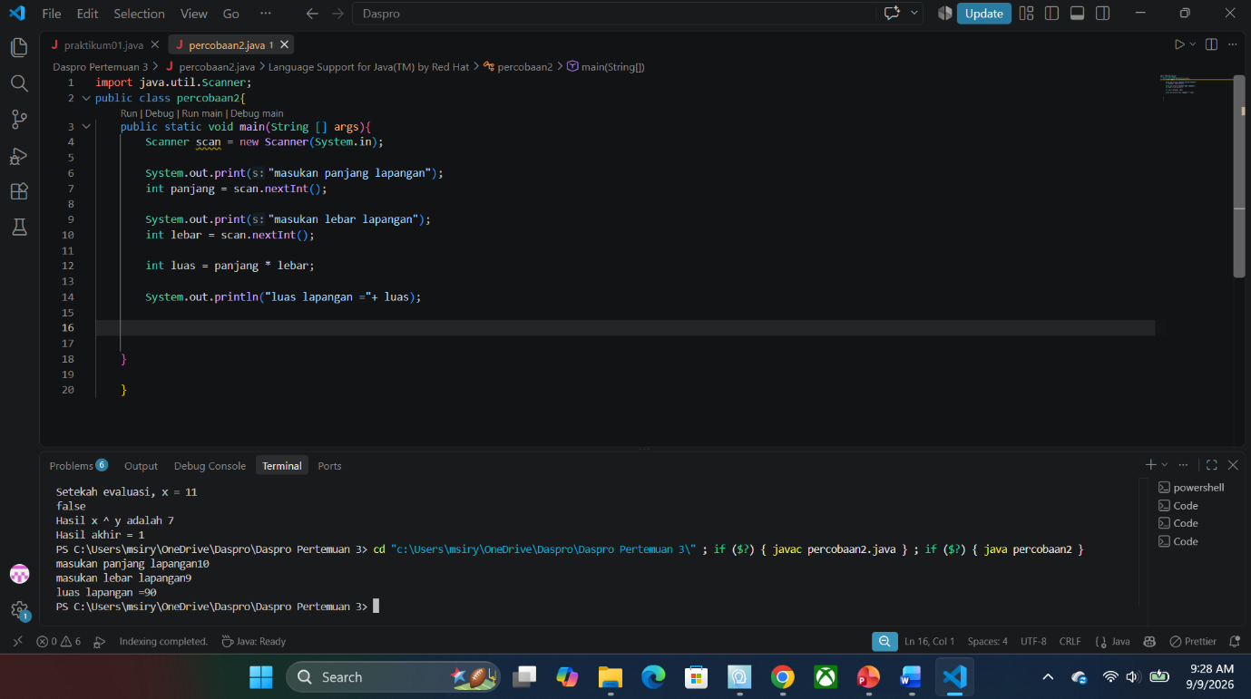
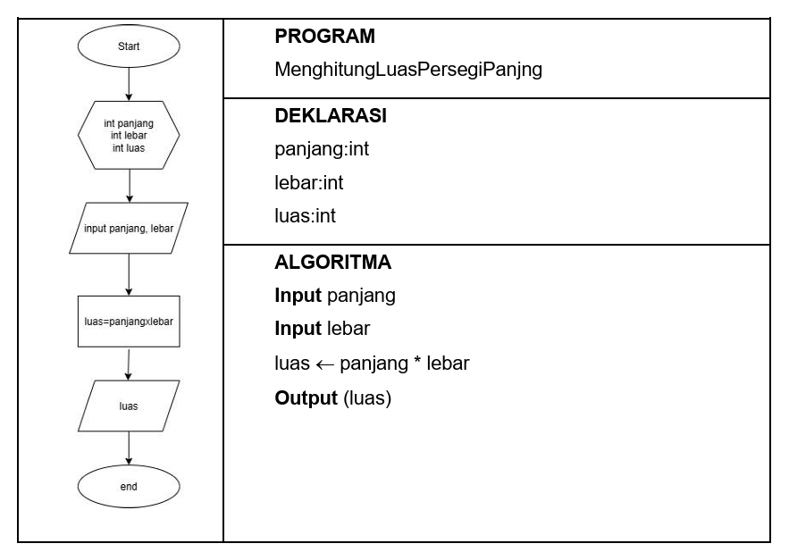

- Jelaskan mengapa harus melakukan deklarasi Scanner di praktikum percobaan 2 diatas?
Karena kelas scanner tidak aktif secara otomatis jadi harus di deklarasikan Deklarasi tersebut berfungsi untuk membuat instance atau objek baru di dalam memori agar Anda bisa memanggil fungsi-fungsi pembaca data seperti nextInt(), nextLine(), atau nextDouble(). Tanpa deklarasi ini, program Java Anda tidak akan bisa menerima input interaktif sama sekali.

- Jelaskan apa kegunaan potongan program dibawah ini!
Potongan kode tersebut berfungsi untuk membaca nilai baris per baris yang diinput oleh pengguna berupa angka bulat (integer) dan menyimpannya ke dalam variable

Percobaan 3
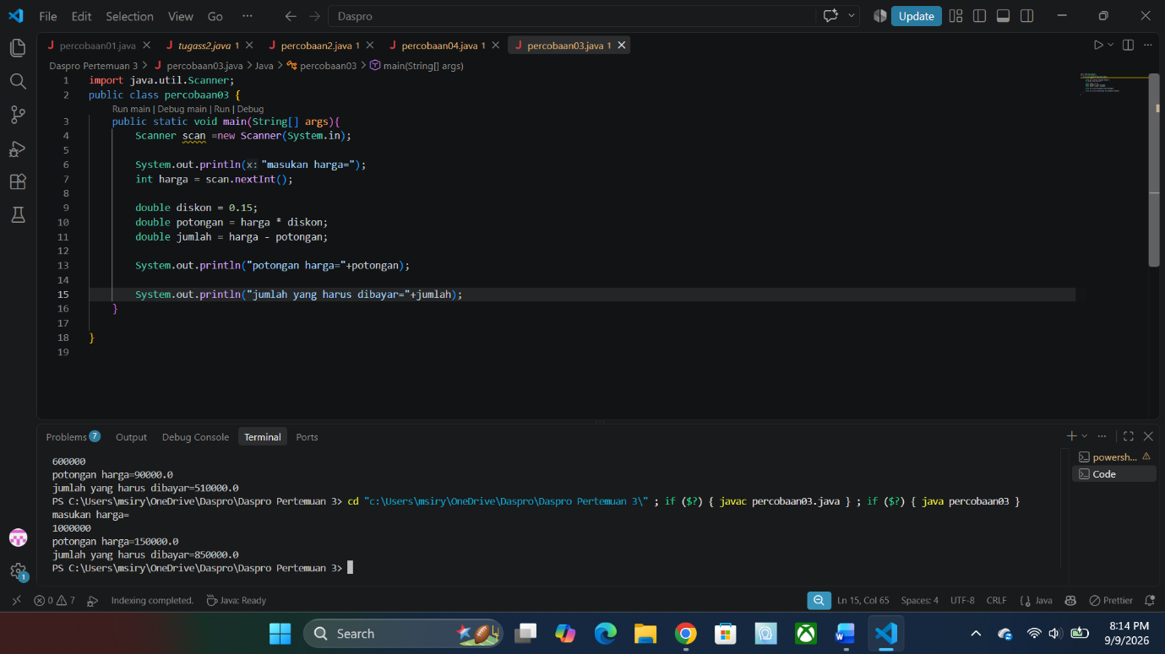
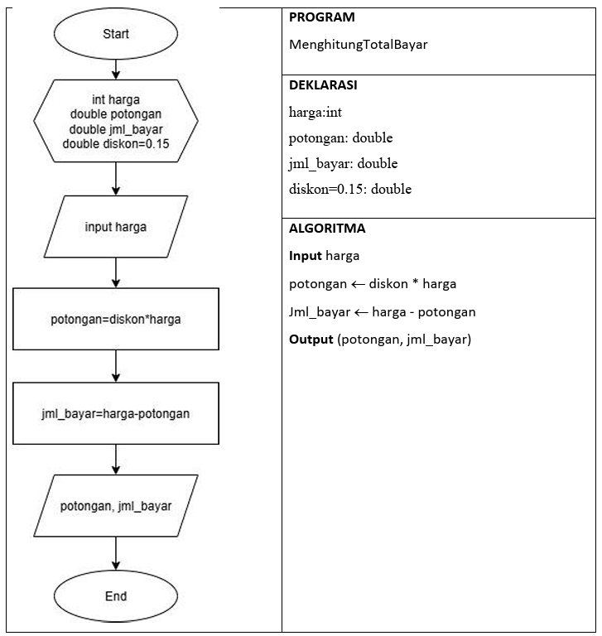
- Modifikasi program diatas dengan mengganti tipe data harga menjadi double kemudian jalankan dan benarkan jika terdapat error sampai program dapat berjalan dengan sesuai output yang diharapkan.
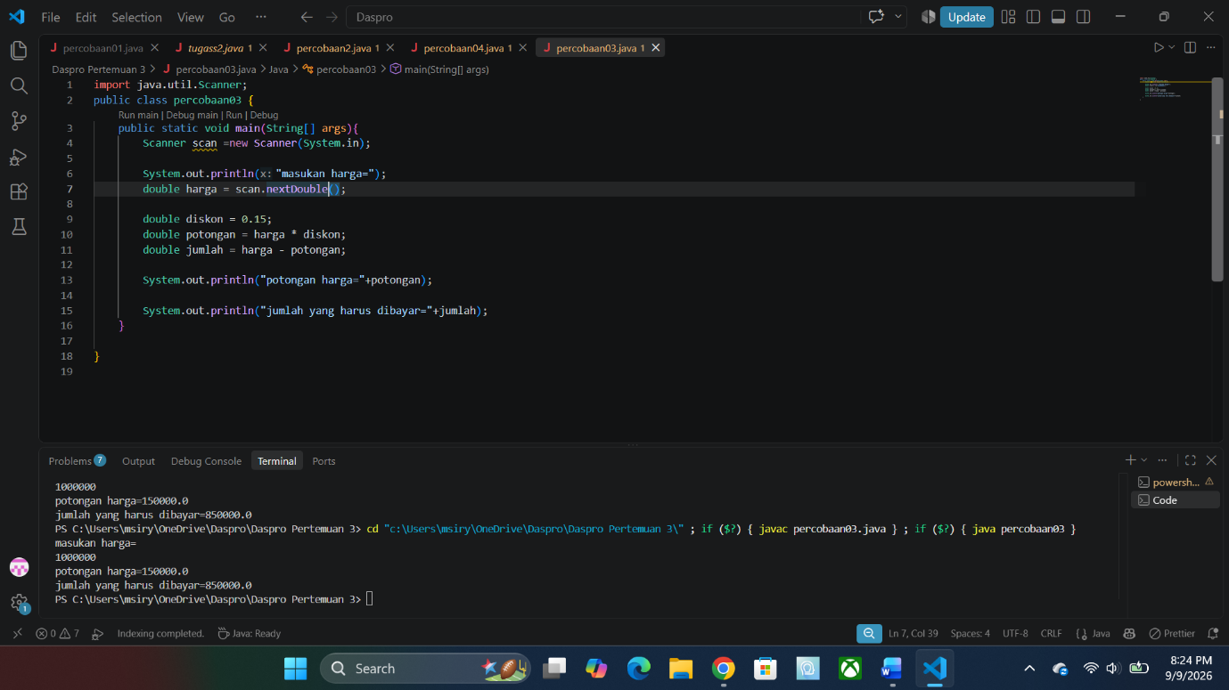

- Jika pada program diatas dihitung dl jumlah bayar kemudian menghitung potongan, apakah program tetap bisa berjalan sesuai output yang diharapkan? Jelaskan!
Tidak karena dalam java variabel harus dihitung sebelum digunakan. Jika dihitung dulu jumlah bayar kemudian menghitung potongan akan mengalami error karena variabel potongan belum memiliki nilai

Percobaan 4

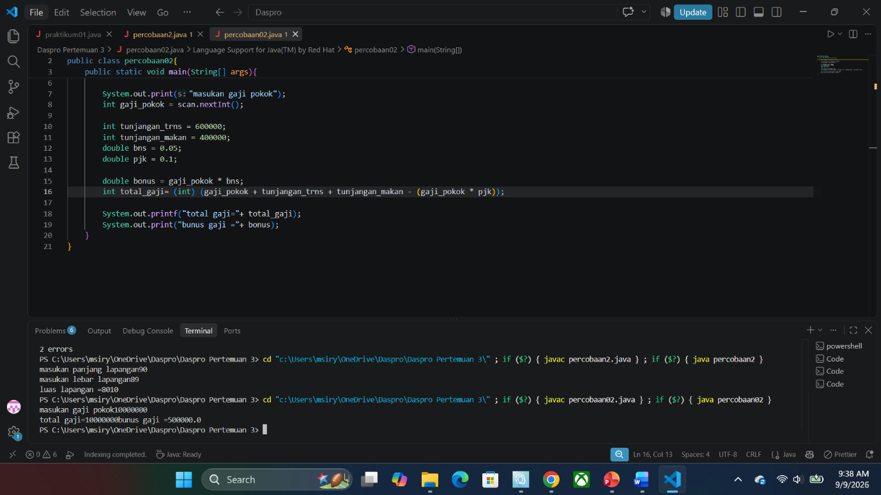
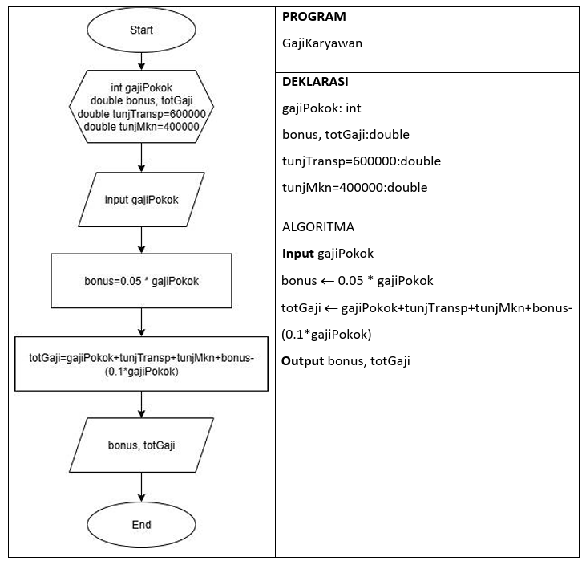

- Pada potongan program berikut, apakah yang terjadi jika tanda kurung buka dan tutup () dihilangkan dan apakah berpengaruh ke hasil output? Jelaskan!
Tidak ada pengaruh pada hasil akhir karena perkalian dihitung terlebih dahulu jadi nanti hasilnya sama saja

- Modifikasi program di atas sehingga output total gaji adalah bilangan bulat!
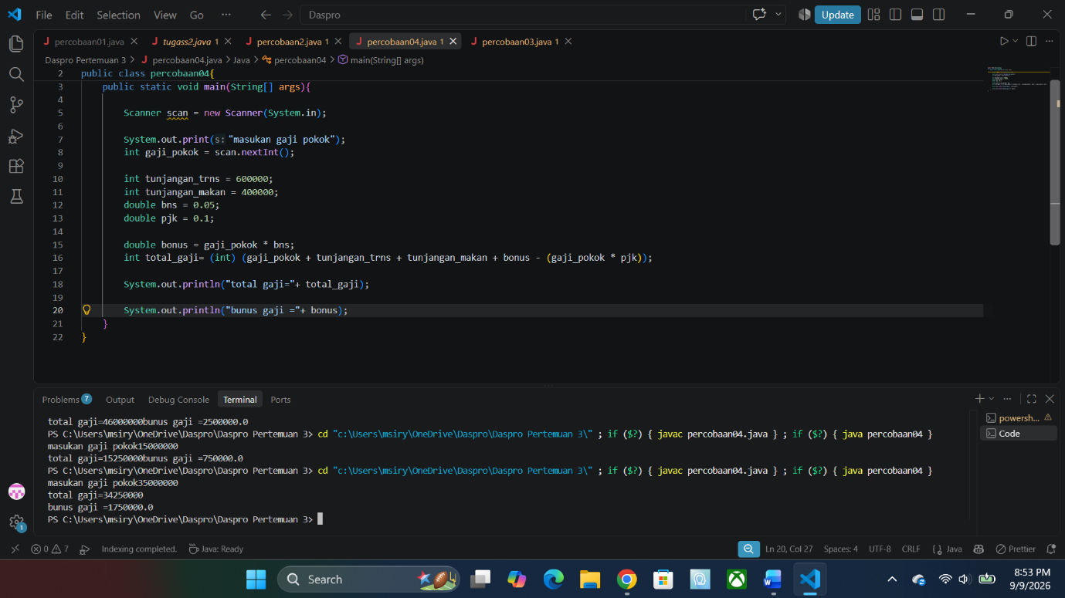

Tugas 1
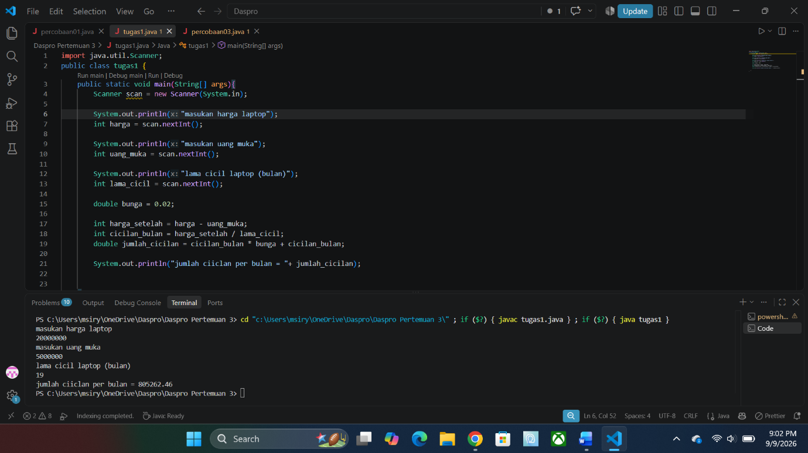

Tugas 2
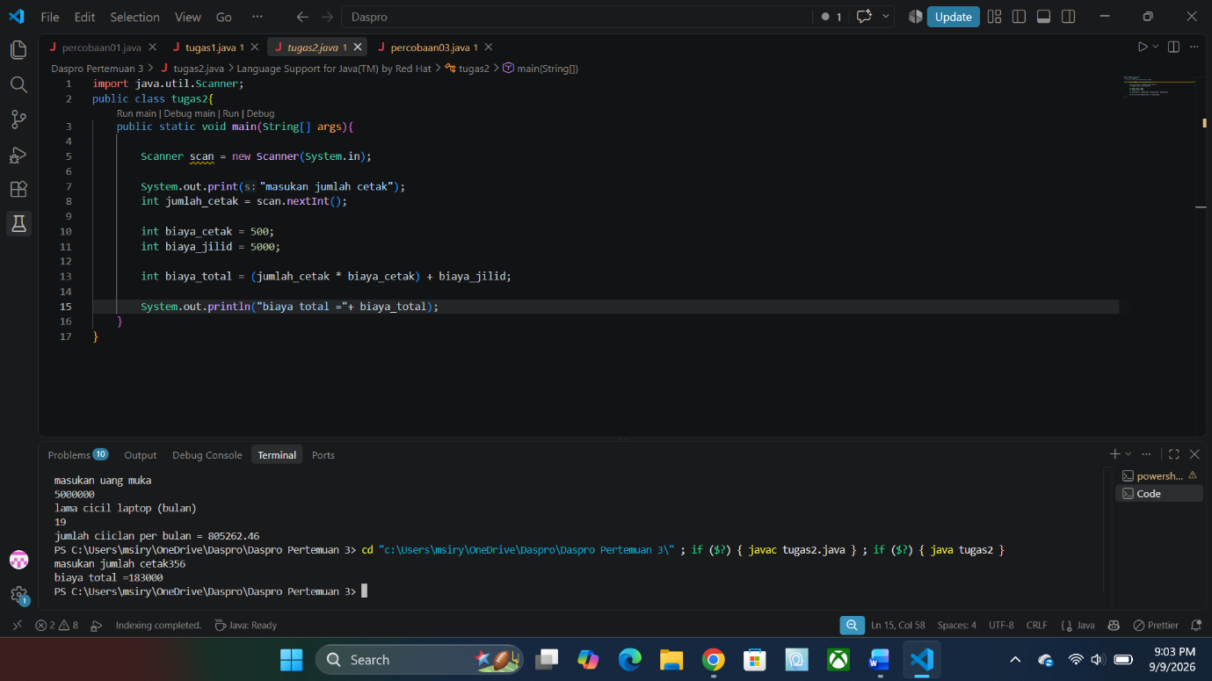

1. Pada potongan program berikut, apakah yang terjadi jika tanda kurung buka dan tutup () dihilangkan dan apakah berpengaruh ke hasil output? Jelaskan!
2. Modifikasi program di atas sehingga output total gaji adalah bilangan bulat!

